Ogre3D: Cách tạo resource với tool AutoDesk Maya 2014
Bước 1: Download và cài đặt [AutoDesk Maya 2014 + Maya Exporters]
Download Autodesk Maya 2014
Link File.SvIT:
Part 1: http://file.sinhvienit.net/28ea101b
Part 2: http://file.sinhvienit.net/28871013
Link Fshare.vn:
http://www.fshare.vn/file/TD9C0THRBT
Download Crack Autodesk Maya 2014
http://file.sinhvienit.net/b6f40dc3
hoặc
http://www.fshare.vn/file/T90QGQG4GTwnload Maya Exporters + hướng dẫn crack AutoDesk Maya 2014
Link Google Drive:
https://drive.google.com/file/d/0B2WZzt32mxKOdDhoVWxWY3E1V3c
Download file Dragon
Link tf3dm: http://static.tf3dm.com/models/s3/s54gp4l5b7-Dragon.zip
Bước 2: Sau khi cài đặt xong, ta tạo resource để đưa vào ứng dụng Ogre3D
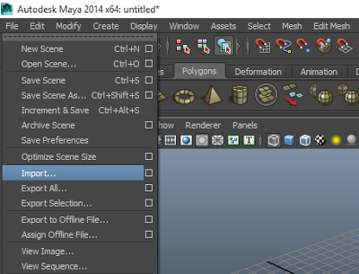
Hình 1: Chọn import

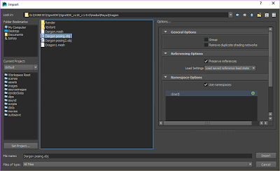
Hình 2: Chọn file tương ứng mà Maya hỗ trợ hoặc bạn có thể tự vẽ miễn sao là có hình

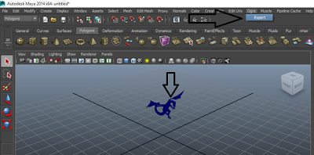
Hình 3: Export

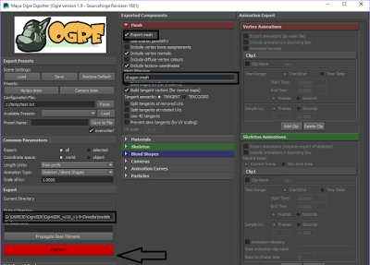
Hình 4: Tích vào định dạng bạn muốn export, trong trường hợp này tôi cần file .*mesh nên tôi sẽ chọn đường dẫn cho nó vào media/model

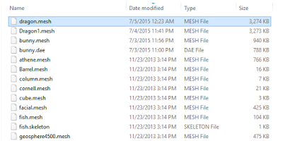
Hình 5: Thành quả
Bước 3: Tạo một ứng dụng đơn giản với Visual Studio 2010. Sau đó, sửa hàm OgreApp2::createScene(void) theo hướng dẫn sau:
//-------------------------------------------------------------------------------------
void OgreApp2::createScene(void)
{
Ogre::Entity* ogreHead = mSceneMgr->createEntity("Head", "dragon.mesh");/* Sửa file ogrehead thành file ta dragon.mesh ta vua tao ra*/

Ogre::SceneNode* headNode = mSceneMgr->getRootSceneNode()->createChildSceneNode();
headNode->attachObject(ogreHead);

// Set ambient light
mSceneMgr->setAmbientLight(Ogre::ColourValue(0.5, 0.5, 0.5));

// Create a light
Ogre::Light* l = mSceneMgr->createLight("MainLight");
l->setPosition(20,80,50);
//-------------------------------------------------------------------------------------
Bước 4: Chạy ứng dụng.
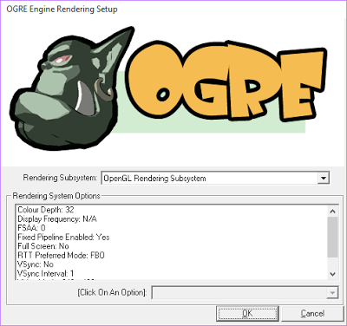
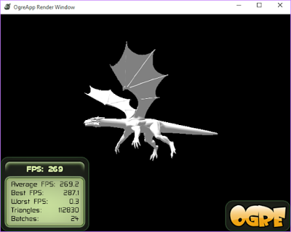
Hình 6: Load file mesh vào trong game

